Vamos a eliminar la parte del htdocs, así es como lucía antes

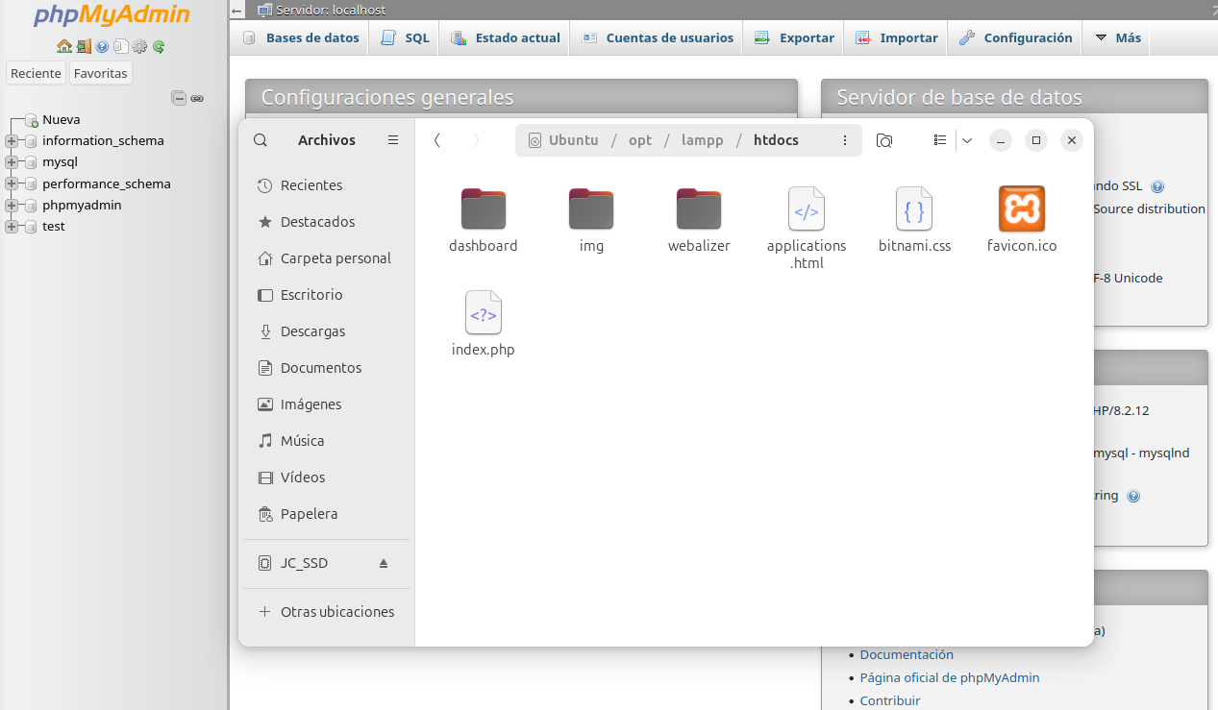
No nos deja borrar lo que tenemos en esa carpeta así que usaremos la consola para ello.
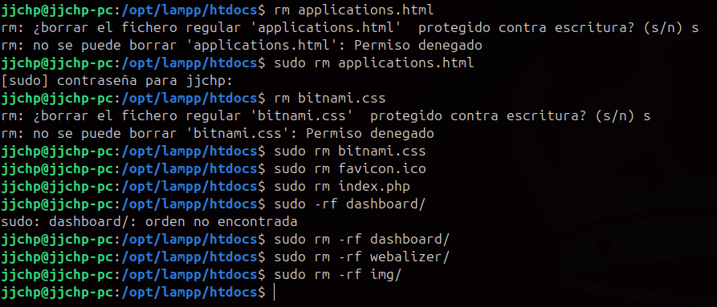

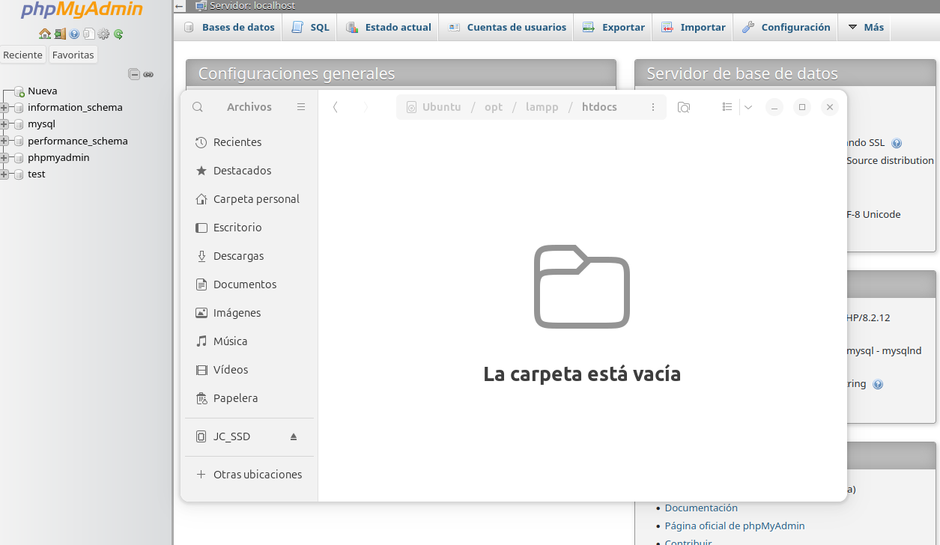
Ahora vamos a abrir la carpeta phpMyAdmin y tenemos que abrir el fichero config.inc.php en el cual cambiaremos una configuración.

$cfg['Servers'][$i]['auth_type'] = 'config'; por cfg['Servers'][$i]['auth_type'] = 'cookie';

Tenemos que reiniciar el servidor ahora para que nos pida la contraseña.
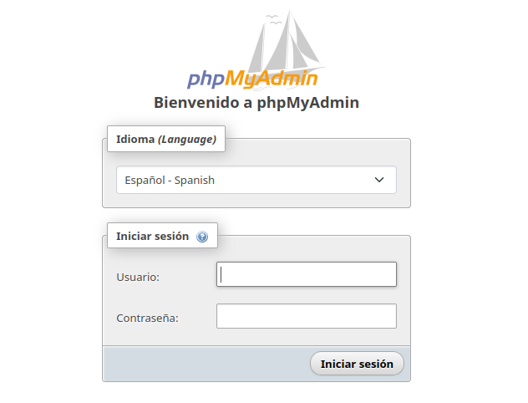
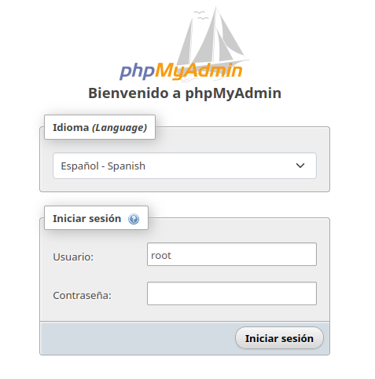
Ponemos el usuario root y le damos iniciar sesión ya que no le hemos puesto la contraseña. Para cambiar la contraseña nos iremos al root que pone localhost y editar privilegios, en la parte superior pone cambiar contraseña o change password si lo tenemos en inglés.

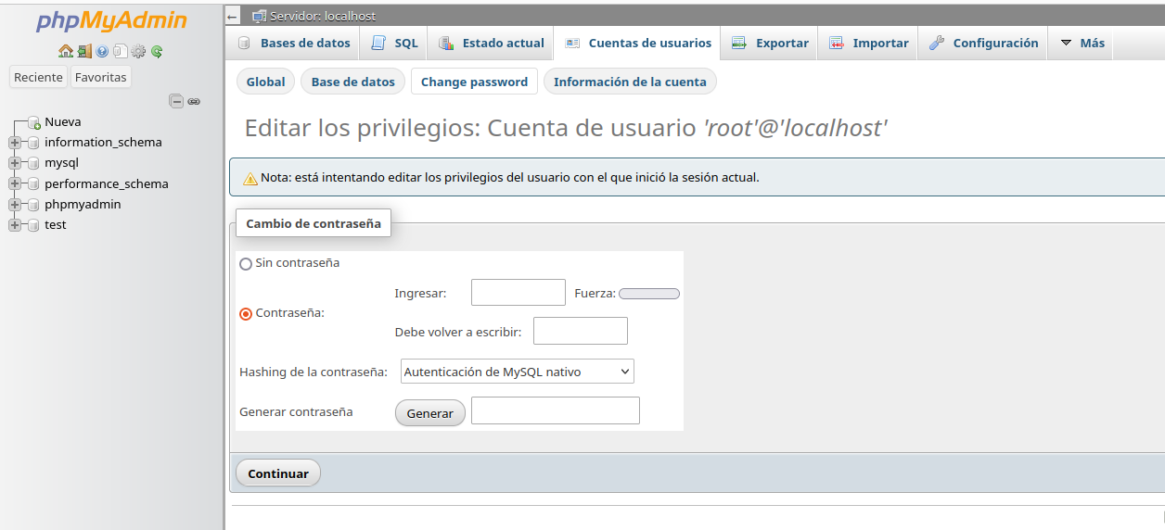
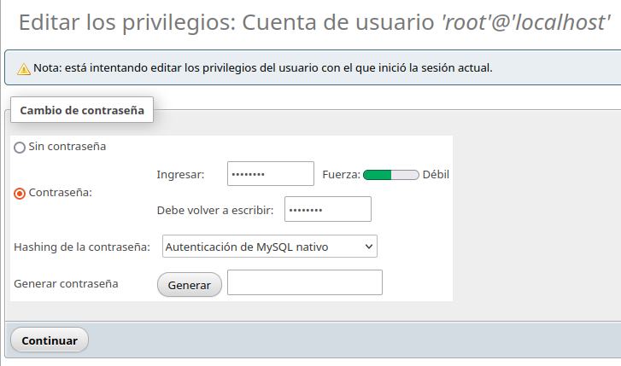
Ahora le daremos a continuar y acto seguido saldremos al inicio de sesión. Cuando ponemos como antes el usuario root y pulsamos en iniciar sesión nos aparece un error, ya que hemos cambiado la contraseña y este es el modo de comprobar que ha sido satisfactorio el cambio.

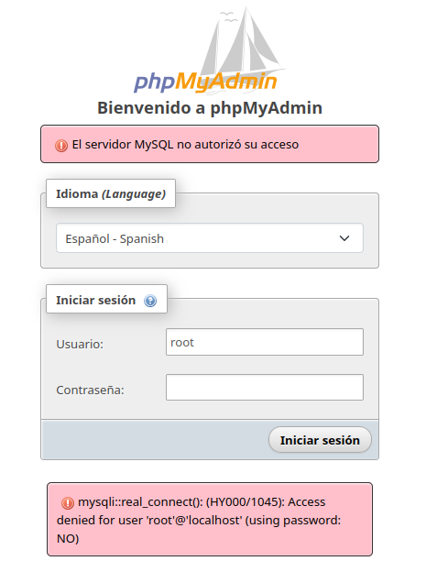

Ahora vamos a crear un usuario con privilegio de root, para ello nos vamos a cuentas de usuarios, agregar cuenta de usuario.

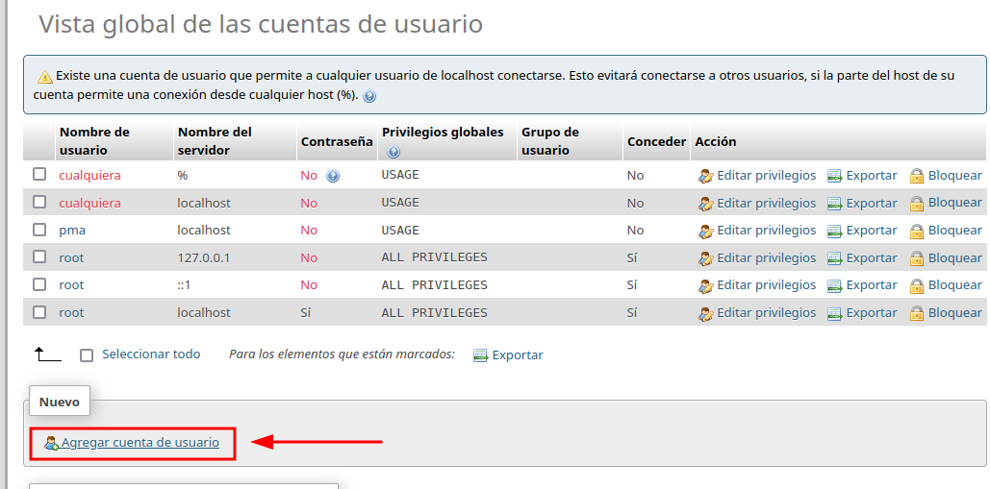

Completamos toda la información que nos pide como nombre, contraseña y que privilegios globales necesita dicho usuario, al ser root le pondremos todos y le damos a continuar en la parte inferior de la pantalla.

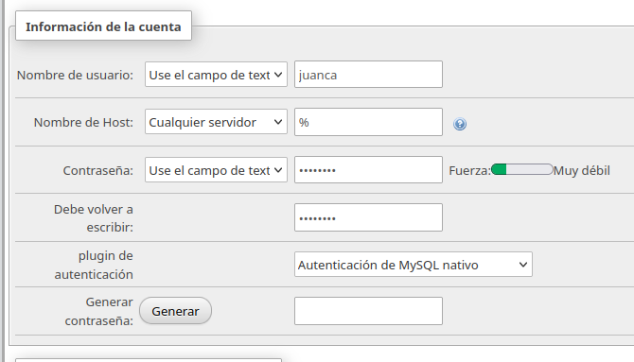
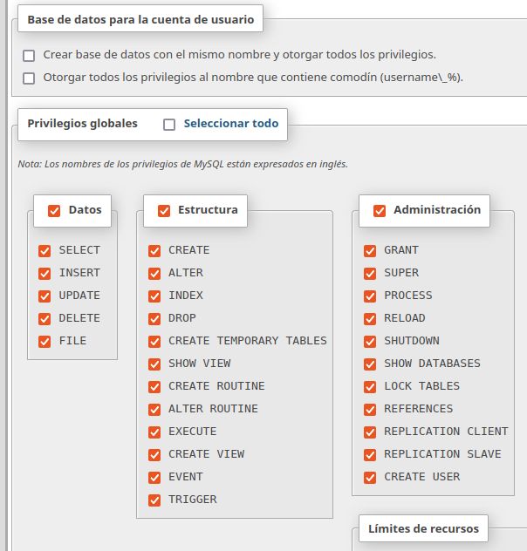

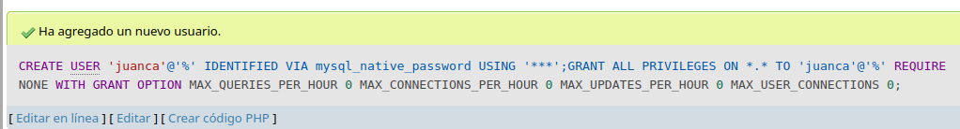

Ahora solo falta hacer inicio de sesión con el usuario que acabamos de crear.

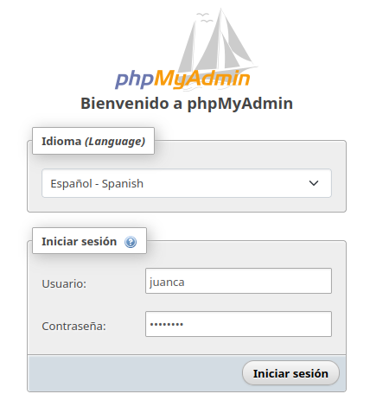

Como vemos hemos podido acceder con el usuario creado.

